БАШКОРТОСТАН РЕСПУБЛИКАhЫ  БЛАГОВЕЩЕН РАЙОНЫ МУНИЦИПАЛЬ РАЙОНЫНЫҢ УДЕЛЬНО-ДЫУАНАЙ АУЫЛ СОВЕТЫ АУЫЛЫ БИЛӘМӘhЕ ХАКИМИӘТЕ |  | АДМИНИСТРАЦИЯ СЕЛЬСКОГО ПОСЕЛЕНИЯ УДЕЛЬНО-ДУВАНЕЙСКИЙ СЕЛЬСОВЕТ  МУНИЦИПАЛЬНОГО РАЙОНА БЛАГОВЕЩЕНСКИЙ РАЙОН  РЕСПУБЛИКИ БАШКОРТОСТАН

ҠАРАР ПОСТАНОВЛЕНИЕ

« 08» апрель 2022 й № 33 «08» апреля 2022 г.

Об утверждении схемы размещения нестационарных торговых объектов (по оказанию услуг) на территории сельского поселения Удельно-Дуванейский сельсовет муниципального района Благовещенский район Республики Башкортостан

В соответствии с о статьями 39.33, 39.36 Земельного кодекса Российской Федерации, Федеральным законом от 6 октября 2003 №131 -ФЗ "Об общих принципах организации местного самоуправления в Российской Федерации", Федеральным законом от 28.12.2009 года №381-ФЗ "Об основах государственного регулирования торговой деятельности в Российской Федерации", Законом Республики Башкортостан от 14.07.2010г. №296-з "О регулировании торговой деятельности в Республике Башкортостан" , законом Республики Башкортостан от 05 января 2004 года №59-з "О регулировании земельных отношений в Республике Башкортостан", Постановлением Правительства Республики Башкортостан от 12 октября 2021 года №511 "Об утверждении Порядка разработки и утверждения органами местного самоуправления Республики Башкортостан схем размещения нестационарных торговых объектов", Постановление № 28 от 31.03.2022 "Об утверждении положения о порядке размещения нестационарных торговых объектов (по оказанию услуг) на территории сельского поселения Удельно-Дуванейский сельсовет муниципального района Благовещенский район Республики Башкортостан" администрация сельского поселения Удельно-Дуванейский сельсовет муниципального района Благовещенский район Республики Башкортостан

ПОСТАНОВЛЯЕТ:
1. Утвердить схему размещения нестационарных торговых объектов (по оказанию услуг) расположенных на земельных участках, в зданиях, строениях, сооружениях, находящихся в муниципальной собственности на территории сельского поселения Удельно-Дуванейский сельсовет муниципального района Благовещенский район Республики Башкортостан (Приложение №1).
2. Постановление администрации сельского поселения Удельно-Дуванейский сельсовет муниципального района Благовещенский район Республики Башкортостан от 01.06.2017 г. № 29 «Об утверждении схемы размещения нестационарных торговых объектов на территории сельского поселения Удельно-Дуванейский сельсовет муниципального района Благовещенский район Республики Башкортостан» считать утратившим силу.
3. Разместить настоящее постановление на информационном стенде администрации сельского поселения и на официальном сайте сельского поселения Удельно-Дуванейский сельсовет муниципального района Благовещенский район Республики Башкортостан (duvanblag-rb.ru).
4. Контроль за выполнением постановления оставляю за собой.

Глава сельского поселения: Н.С.Жилина

Приложение № 1
к постановлению Администрации
сельского поселения
Удельно-Дуванейский сельсовет МР
Благовещенский район РБ
от 08.04.2022 года № 33
СХЕМА
размещения нестационарных торговых объектов (по оказанию услуг)
на территории сельского поселения Удельно-Дуванейский сельсовет муниципального района Благовещенский район
Республики Башкортостан

№ | Адресные ориентиры размещения нестационарного торгового объекта | Вид нестационарного торгового объекта | Специализация нестационарного торгового объекта | Форма собственности земельного участка | Период размещения нестационарного торгового объекта | Размещение нестационарного торгового объекта субъектам малого или среднего предпринимательства да/нет
1 | 2 | 3 | 4 | 5 | 6 | 7
Планируемые
1 | РБ, Благовещенский р-н, с.Удельно-Дуваней, ул.Советская д. 41 А | павильон | Оказание бытовых услуг | государственная собственность до разграничения | период действия договора на право размещения НТО | нет
2. | Благовещенский р-н, д. Ильинский, ул. Ильинская рядом д. № 27 | павильон | Продажа продовольственных товаров | государственная собственность до разграничения | период действия договора на право размещения НТО | нет
3. | Благовещенский р-н, д. Яблочный, ул. Яблочная рядом с д. №13 | павильон | Продажа продовольственных товаров | государственная собственность до разграничения | период действия договора на право размещения НТО | нет

Графическая часть схемы
размещения нестационарных торговых объектов (по оказанию услуг)
на территории сельского поселения Удельно-Дуванейский сельсовет муниципального района Благовещенский район
Республики Башкортостан
1. РБ, Благовещенский р-н, с.Удельно-Дуваней, ул.Советская д. 41 А

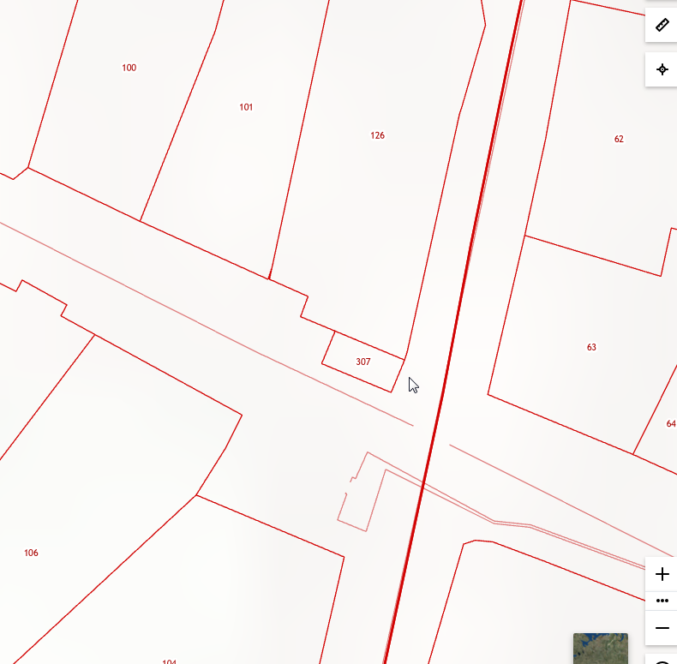
НТО №1

2. РБ, Благовещенский р-н, д. Ильинский, ул. Ильинская рядом д. № 27

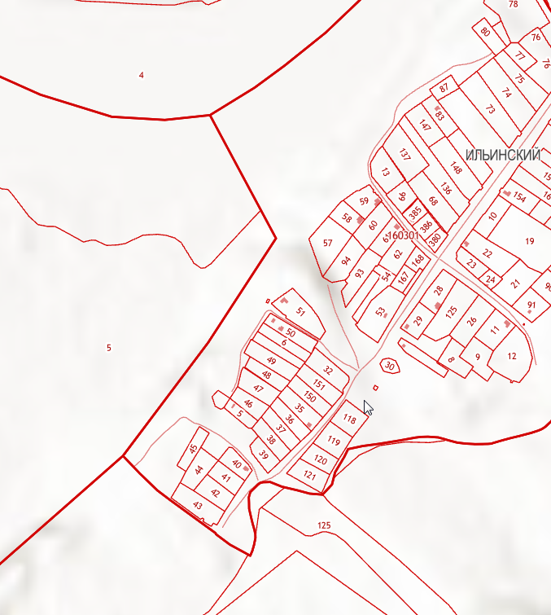
НТО №2

3. РБ, Благовещенский р-н, д. Яблочный, ул. Яблочная рядом с д. №13
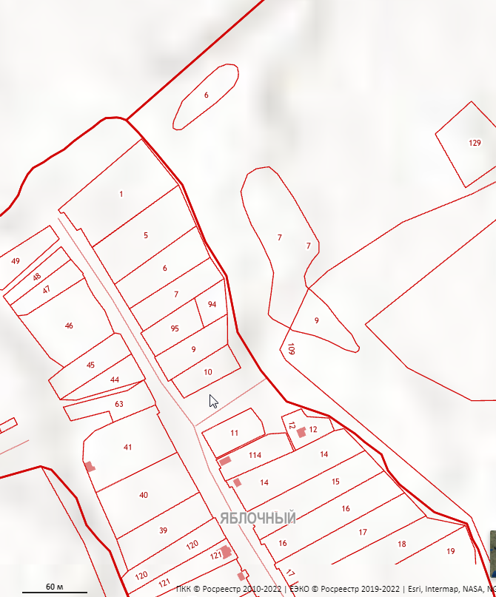
НТО № 3

